ПРИНЯТО  на заседании  МО классных руководителей  Протокол от «____» _______ № _______ | УТВЕРЖДЕНО  Директор школы  __________ Г.Г.Левченко  Приказ от «____» ____ № ______
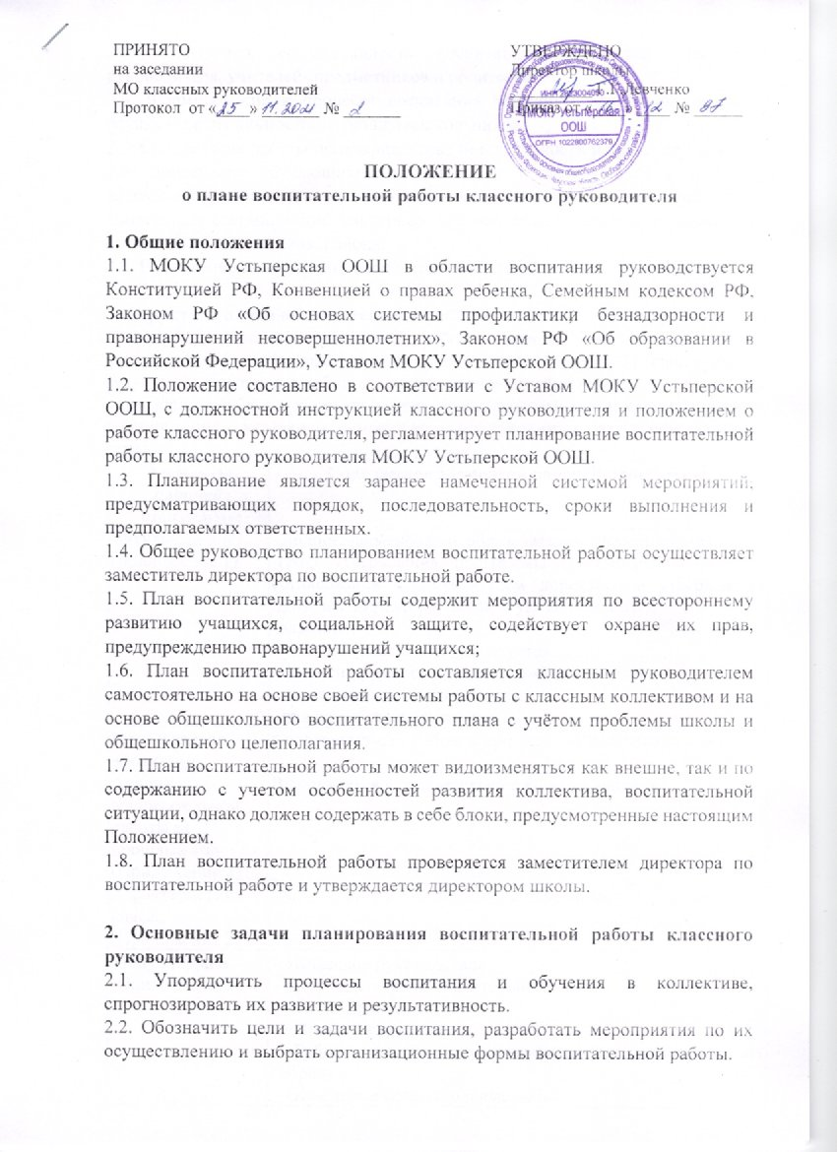
ПОЛОЖЕНИЕ
о плане воспитательной работы классного руководителя

1. Общие положения
1.1. МОКУ Устьперская ООШ в области воспитания руководствуется Конституцией РФ, Конвенцией о правах ребенка, Семейным кодексом РФ, Законом РФ «Об основах системы профилактики безнадзорности и правонарушений несовершеннолетних», Законом РФ «Об образовании в Российской Федерации», Уставом МОКУ Устьперской ООШ.
1.2. Положение составлено в соответствии с Уставом МОКУ Устьперской ООШ, с должностной инструкцией классного руководителя и положением о работе классного руководителя, регламентирует планирование воспитательной работы классного руководителя МОКУ Устьперской ООШ.
1.3. Планирование является заранее намеченной системой мероприятий, предусматривающих порядок, последовательность, сроки выполнения и предполагаемых ответственных.
1.4. Общее руководство планированием воспитательной работы осуществляет заместитель директора по воспитательной работе.
1.5. План воспитательной работы содержит мероприятия по всестороннему развитию учащихся, социальной защите, содействует охране их прав, предупреждению правонарушений учащихся;
1.6. План воспитательной работы составляется классным руководителем самостоятельно на основе своей системы работы с классным коллективом и на основе общешкольного воспитательного плана с учётом проблемы школы и общешкольного целеполагания.
1.7. План воспитательной работы может видоизменяться как внешне, так и по содержанию с учетом особенностей развития коллектива, воспитательной ситуации, однако должен содержать в себе блоки, предусмотренные настоящим Положением.
1.8. План воспитательной работы проверяется заместителем директора по воспитательной работе и утверждается директором школы.

2. Основные задачи планирования воспитательной работы классного руководителя
2.1. Упорядочить процессы воспитания и обучения в коллективе, спрогнозировать их развитие и результативность.
2.2. Обозначить цели и задачи воспитания, разработать мероприятия по их осуществлению и выбрать организационные формы воспитательной работы.
2.3. Обеспечить согласованность воспитательных усилий классного руководителя, учителей- предметников и родителей.
2.4. Формирование в процессе воспитания активной жизненной позиции, осуществление личностного развития школьников.
2.5. Организация работы по профилактике безнадзорности и правонарушений.
2.6. Вовлечение обучающихся, в том числе и находящихся в трудной жизненной ситуации и социально опасном положении, в работу кружков и спортивных секций, социокультурных центров села, детских и молодежных организаций школы, села, района.
2.7. Проведение мониторинга воспитательной работы.

3. Структура плана воспитательной работы
Структура плана воспитательной работы должна иметь обязательные компоненты:
Элементы  рабочей  программы | Содержание элементов рабочей программы
Титульный лист  (приложение 1) | - полное наименование образовательного учреждения;  -гриф утверждения программы (рассмотрения на МО, согласования с заместителем директора и утверждения приказом директора школы с указанием даты);  -название;  - указание класса, где реализуется план;  - фамилию, имя и отчество разработчика плана;  - название населенного пункта;  - год разработки программы
Цели и задачи воспитания | в соответствии с Рабочей программой воспитания школы
Анализ воспитательной работы за прошлый год (Приложение 2) | Выполняется в соответствии с Планом анализа
Характеристика класса (Приложение 3) | Выполняется в соответствии с планом характеристики
Модули плана (Приложение 4) | - «Классное руководство»  - «Курсы внеурочной деятельности»  - «Самоуправление»  - «Профориентация»  - «Работа с родителями», включая протоколы родительских собраний  - «Ключевые общешкольные дела»  - «Детские общественные объединения»  - «Школьные медиа»  - «Организация предметно-эстетической среды»  - «Безопасность жизнедеятельности»
Аналитико-диагностическая деятельность | планируемые диагностики

4. Требования к оформлению плана воспитательной работы классного руководителя
4.1. План воспитательной работы должен быть оформлен по образцу, аккуратно, выполнен на компьютере. Текст набирается в редакторе Word шрифтом Times New Roman, кегль 12-14, межстрочный интервал одинарный, выравнивание по ширине, поля со всех сторон 1- 3 см; центровка заголовков и абзацы в тексте выполняются при помощи средств Word, листы формата А4. Таблицы вставляются непосредственно в текст.

5. Порядок рассмотрения и утверждения рабочей программы
5.1. План воспитательной работы рассматривается в соответствии с Положением методическим объединением классных руководителей Школы. Решение методического объединения: «рекомендовать План к утверждению» отражается в протоколе заседания.
5.2. Затем План анализируется заместителем директора по воспитательной работе на предмет соответствия Плана Рабочей программе воспитания Школы.
5.3. После согласования План до 1 сентября утверждается приказом директора Школы.
5.4. Утвержденные Планы воспитательной работы являются составной частью основной образовательной программы школы, входят в обязательную нормативную локальную документацию Школы и представляются органам управления образованием регионального и муниципального уровней, органам контроля и надзора в сфере образования, педагогическому коллективу, родительской общественности.

6. Контроль реализации рабочих программ
6.1. Администрация образовательного учреждения осуществляет контроль реализации Планов в соответствии с планом внутришкольного контроля.
6.2. План составляется на год.
6.3. План предоставляется педагогом перед началом учебного года (вновь назначенными до 20.09) и его выполнение является предметом административного контроля.

Приложение 1
Муниципальное общеобразовательное казённое учреждение
«Устьпёрская основная общеобразовательная школа»

РАССМОТРЕНА  на МО классных руководителей  Протокол от __________ № | СОГЛАСОВАНА  ЗДУВР МОКУ Устьпёрской ООШ  ________ | УТВЕРЖДЕНА  Директор  МОКУ Устьпёрской ООШ  ___________  Приказ от __________ № ___

ПЛАН ВОСПИТАТЕЛЬНОЙ РАБОТЫ
__ класса
на 20__ -20__ учебный год

Разработана _____________________
классным руководителем __ класса

с. Усть-Пёра
20__ г.

Приложение 2

План анализа воспитательной работы классного руководителя за прошлый год
1. Анализ эффективности планирования воспитательной работы в предыдущем учебном году:
- приоритетные воспитательные задачи года, целесообразность их постановки;
- соответствие поставленных задач актуальным направлениям формирования личности в данном возрастном периоде;
- правильность выбора основных направлений воспитательной деятельности, содержания, форм работы, средств педагогического влияния, приемов включения учащихся в деятельность и общение;
- возникала ли необходимость корректировки воспитательных целей, причина корректировки;
- результаты решения поставленных задач;
- расхождение целей и реальных результатов, их причины.
2. Анализ развития коллектива класса:
- степень сформированной и уровень сплоченности коллектива;
- традиции класса;
- особенности общения в классном коллективе: характер взаимоотношений учащихся;
- взаимоотношения мальчиков и девочек;
- развитие коммуникативных умений, нравственных отношений;
- развитие духа товарищества, взаимопонимание;
- особенности общественного мнения класса и его влияние на ценностные ориентации учащихся;
- преобладающее отношение учащихся к учителям, к школе;
- доминирующий эмоциональный настрой учащихся класса;
- негативные явления, замеченные в жизни коллектива;
- наличие конфликтов, их разрешение;
- степень вовлечения учащихся в жизнедеятельность класса, уровень их включенности в процесс планирования, организация и анализ совместной деятельности;
- развитие общественной активности учащихся (их инициативность, творчество, организованности, самостоятельность в деятельности);
- уровень развития коллективной творческой деятельности в классе.
3. Анализ участия учащихся класса в жизнедеятельности школы:
- участие учащихся в работе кружков, секций, клубов, творческих объединений;
- участие учащихся класса в общешкольных мероприятиях, основные мотивы участия;
- степень вовлеченности и заинтересованности учащихся в жизнедеятельности школы;
- активность и результативность участия членов классного коллектива в школьных делах.
4. Анализ работы органов самоуправления:
- участие учащихся в классном и школьном самоуправлении, организаторской деятельности;
- эффективность самоуправления;
- периодичность и сменяемость органов самоуправления;
- влияние деятельности органов самоуправления на воспитание и развитие личности учащихся.
5. Анализ развития учащихся класса:
- степень развития познавательных интересов и творческих способностей учащихся в интеллектуальной, художественной, спортивно-оздоровительной и других видах деятельности;
- вовлечение каждого ученика в значимую для него деятельность;
- уровень знаний, умений и навыков учащихся класса, их успеваемость;
- наиболее яркие проявления индивидуальных особенностей учащихся класса;
- влияние на развитие личности учащихся, на формирование их качеств, творческих дарований и физических способностей их ближайшего социального окружения (родителей, сверстников) и занятий в кружках, секциях и других объединениях;
- изменения состава класса, происшедшее в течении года;
- индивидуальные особенности «новеньких» учащихся, их адаптация интеграция в классном коллективе;
- индивидуальные особенности учащихся группы риска, их потребности, ведущие мотивы поступков;
- влияние на них ближайшего социального окружения;
- наиболее эффективные приемы работы с ними;
- задачи воспитания и коррекции поведения этих учащихся.
6. Анализ организации и эффективности воспитательного процесса в классе:
- использованные формы воспитательной работы;
- достаточное разнообразие дел внутри каждого вида деятельности;
- сочетания общих, групповых и индивидуальных форм работы;
- соответствие форм работы интересам, запросам и потребностям личности;
- удовлетворенность школьников проведенными воспитательные мероприятия (указать мероприятия, в которых учащиеся учувствовали с наибольшим удовольствием; прошедшие скучно, формально; к которым учащиеся остались равнодушными);
- от каких классных дел и почему следовало бы отказаться в новом учебном году;
- новые формы работы, апробированные в прошедшем году;
- целесообразность их использования в дальнейшем;
- методы воспитательного воздействия, формы работы и средства педагогического влияния, наиболее положительно повлиявшее на развитие личности учащихся (нравственное становление учащихся, формирование сознательной дисциплины и ответственного отношения к труду, развитие
познавательных интересов, формирование здорового образа жизни и т.д.);
- мероприятия и коллективные творческие дела, проведенные в прошедшем году, способствовавшие сплочению классного коллектива.
7. Анализ результативности индивидуальной воспитательной работы:
- с одаренными детьми;
- со слабоуспевающими и не проявляющими интересами к учебе;
- с «трудными»: количество стоящих на учете, причины поставки на учет, количество снятых с учета, характеристика использованных методов и приемов.
8. Анализ взаимодействия с педагогическим коллективом:
- взаимодействие с учителями-предметниками, предъявление единых требований к учащимся;
- взаимодействие с руководителями кружков, спортивных секций, творческих объединений;
- проведение открытых мероприятий, их результативность.
9. Анализ педагогического взаимодействия с семьей:
- влияние родителей учащихся на воспитательную деятельность класса;
- вопросы воспитательной работы, интересующие родителей;
- организация совместных с родителями мероприятий;
- изучение семей учащихся и организация индивидуальной работы с семьями, нуждающимися в педагогической поддержке;
- тематика родительских собраний, их результативность;
- родители, не посетившие ни одного собрания.
10. Выводы:
- главное достижение классного коллектива за прошедший год;
- удачи в организации и воспитании учащихся класса;
- накопленный положительный опыт;
- негативные моменты в воспитательной работе;
- нереализованные возможности и неиспользованные резервы;
- перспективные цели и ведущие задачи; приоритетные направления воспитательной работы в новом году;
- новые формы работы, планируемые к использованию в новом году.

Приложение 3
Характеристика классного коллектива
1. Общие сведения о классном коллективе; история его формирования.
- Количество учащихся, из них мальчиков, девочек.
- Возрастной состав.
- Изменения состава класса, происшедшие в течение года.
- Смена классного руководителя, причина.
- Характеристика семей учащихся; наличие социально-неблагополучных семей.
2. Содержание и характер учебной деятельности.
- Общая характеристика успеваемости, дисциплины.
- Интеллектуальный уровень, работоспособность класса.
- Необходимость систематического контроля за успеваемостью отдельных учеников; их реакция на требования к ним классного руководителя, класса.
- Взаимопомощь.
- Дисциплина на уроках; нарушители, причины нарушений.
- Отрицательные моменты в учебной работе.
- Пропуски уроков.
3. Жизнь класса вне учебных занятий.
- Интерес к кружкам, спортивным секциям, экскурсиям.
- Хобби учащихся.
- Отношение к общественным делам; участие класса в общешкольной жизни; наличие пассивных учащихся.
- Работа временных творческих групп.
- Общественно полезный труд в школе, классе.
- Проявление сознательной дисциплины; организованность класса.
- Влияние на класс родительской общественности.
4. Руководство классным коллективом и его организация.
- Актив класса, принципы формирования, его работа.
- Характеристика активистов.
- Наличие неформальных лидеров, причина их влияния на класс.
Организация класса для участия в школьных мероприятиях.
- Связь классного коллектива с общешкольным.
5. Взаимоотношения внутри коллектива.
- Степень сплоченности.
- Ценностно-ориентированное единство класса.
- Общественное мнение в классе; проявление взаимной требовательности, чуткости, взаимопомощи; развитие критики и самокритики.
- Особенности поведения в конфликтных ситуациях.
- Наличие группировок, их влияние на класс.
- Наличие отверженных и возможные пути изменения отношения к ним сверстников.
- Отношение к общим делам, удачам и неудачам класса и отдельных учащихся.
- Особенности взаимоотношений между мальчиками и девочками.
- Эмоциональное неблагополучие отдельных учащихся.
6. Общие выводы.
- Специфические черты коллектива, стадия его развития.
- Характер общего эмоционального климата в коллективе; удовлетворенность учащихся жизнедеятельностью класса.
- Определение основных недостатков в организации жизни коллектива и конфликтов среди
его членов, пути их преодоления

Приложение 4

КЛАССНОЕ РУКОВОДСТВО

СВЕДЕНИЯ ОБ ОБУЧАЮЩИХСЯ КЛАССА

№  п/п | Ф.И.О. обучающегося | Дата  рождения | Ф.И.О. родителей | Домашний адрес, телефоны

СОЦИАЛЬНЫЙ ПАСПОРТ КЛАССА

Класс –
Классный руководитель –
Количество обучающихся – __человек, из них девочек – __, мальчиков – __
Возраст:
Статус семей: | Кол-во
- малообеспеченные семьи
- многодетные семьи
- с одним ребенком
- с двумя детьми
- с тремя детьми
- более трех детей
- неполные семьи
- дети, находящиеся на опеке

Количество родителей: мать - __, отец – __, опекун – __.

Образование родителей: | мать | отец
основное общее
среднее общее
среднее специальная
среднее профессиональное
высшее

Обучающиеся, требующие особого внимания:
- внутришкольный учёт – __ (ФИ)
- ОДН – __ (ФИ)
- КДН – __ (ФИ)
- «группа риска» - __ (ФИ)

Семьи, требующие внимания:
- употребляющие алкоголь – __ (ФИ)
- нет контроля – __ (ФИ)
- жестокое обращение – __ (ФИ)
- малообеспеченные – __ (ФИ)

ПЛАН МЕРОПРИЯТИЙ В РАМКАХ МОДУЛЯ «____________________»

Тема | Сроки

ПЛАН РАБОТЫ С ОДАРЕННЫМИ ДЕТЬМИ
№ п/п | Содержание работы | Сроки

ПЛАН РАБОТЫ С «ТРУДНЫМИ» ДЕТЬМИ
№ п/п | Содержание работы | Сроки

ПЛАН КЛАССНЫХ ЧАСОВ

№ п/п | Тема | Дата

ИНДИВИДУАЛЬНАЯ КОРРЕКЦИОННАЯ РАБОТА С ОБУЧАЮЩИМИСЯ

Дата | Ф.И. учащегося | Обсуждаемые вопросы | Результат

УЧАСТИЕ ОБУЧАЮЩИХСЯ В МЕРОПРИЯТИЯХ

Мероприятие,
уровень

ФИ

КУРСЫ ВНЕУРОЧНОЙ ДЕЯТЕЛЬНОСТИ

ЗАНЯТОСТЬ ОБУЧАЮЩИХСЯ ВО ВНЕУРОЧНОЕ ВРЕМЯ

№ | Название кружка  Ф. И. учащегося

САМОУПРАВЛЕНИЕ

ПЛАН РЕАЛИЗАЦИИ САМОУПРАВЛЕНИЯ

Мероприятия | Сроки

ОРГАНЫ КЛАССНОГО САМОУПРАВЛЕНИЯ
Направление работы | ФИ

ПРОФОРИЕНТАЦИЯ

ПЛАН ПО ПРОФОРИЕНТАЦИИ

Мероприятия | Сроки

СОЦИАЛЬНЫЕ ПРАКТИКИ

Направления деятельности | Виды деятельности | Куратор

РАБОТА С РОДИТЕЛЯМИ

СОСТАВ РОДИТЕЛЬСКОГО КОМИТЕТА

№  п/п | Ф.И.О. | Телефон

ПЛАН РАБОТЫ С РОДИТЕЛЯМИ

№ п/п | Мероприятия | Сроки

УЧЁТ ПОСЕЩЕНИЯ РОДИТЕЛЬСКИХ СОБРАНИЙ

№  п/п | Список | Дата проведения

РАБОТА С СЕМЬЯМИ «ГРУППЫ РИСКА»

Список неблагополучных семей и семей «группы риска»

№  п/п | Ф. И.О.  родителей | Ф. И. О.  детей | Примечание

План работы с неблагополучными семьями и семьями «группы риска»

№  п/п | Содержание работы | Сроки | Примечание

ИНДИВИДУАЛЬНАЯ РАБОТА С РОДИТЕЛЯМИ

Дата | Ф.И.О. родителей | Обсуждаемые вопросы | Результат

КЛЮЧЕВЫЕ ОБЩЕШКОЛЬНЫЕ ДЕЛА

(в соответствии с Планом воспитательной работы школы)

ДЕТСКИЕ ОБЩЕСТВЕННЫЕ ОБЪЕДИНЕНИЯ

(в соответствии с Планом воспитательной работы школы)

ШКОЛЬНЫЕ МЕДИА

(в соответствии с Планом воспитательной работы школы)

ОРГАНИЗАЦИЯ
ПРЕДМЕТНО-ЭСТЕТИЧЕСКОЙ СРЕДЫ

(в соответствии с Планом воспитательной работы школы, включая классные мероприятия)

БЕЗОПАСНОСТЬ ЖИЗНЕДЕЯТЕЛЬНОСТИ

ПЛАН РЕАЛИЗАЦИИ МЕРОПРИЯТИЙ ПО БЕЗОПАСНОСТИ ЖИЗНЕДЕЯТЕЛЬНОСТИ

1. «15 минут безопасности» (в соответствии с Планом воспитательной работы школы)
2. План работы по профилактике детского дорожно-транспортного травматизма
(в соответствии с Программой по ДДТТ)

№ п/п | Мероприятия | Сроки | Отметка о проведении

3. План классных часов по профилактике детского дорожно-транспортного травматизма
(в соответствии с Программой по ДДТТ)

№ п/п | Тема | Дата

4. Учет световозвращающих элементов

ФИ | Наличие/ отсутствие
 | дата
 | +/-

АНАЛИТИКО-ДИАГНОСТИЧЕСКАЯ ДЕЯТЕЛЬНОСТЬ

ПЛАНИРУЕМЫЕ ДИАГНОСТИКИ

Методика изучения | Средства изучения | Сроки

